

BENEMÉRITA UNIVERSIDAD AUTÓNOMA DE PUEBLA

Aplicaciones web

codeando

Carlos alberto sanchez ramirEZ

DANIELA MALDONADO CORTES

DIANA DELGADILLO ARROYO

GABRIELA GUZMAN

NÚMERO DE AULA

|  |  |
| --- | --- |
|  | Introducción, diseño, esquema general, mapa de navegación |

|  |  |
| --- | --- |
|  | Modelo Entidad-Relación, Base de datos |

|  |  |
| --- | --- |
|  | Diagrama de Actividad del Foro |

|  |  |
| --- | --- |
|  | Diagrama de Actividad del Curso |



INTRODUCCION

En la actualidad aprender a programar es un objeto que se plantea para mucha gente y que no muchos alcanzan a finalizar un curso, pues programar no es una tarea fácil de un día o una semana cosas complejas, aprender a programar requiere de tiempo , paciencia y sobre todo practica ; no se trata de desanimar a los usuarios de Codeando sino se trata de ofrecerles esta herramienta que les permitirá aprender a programar sobre HMTL5 con herramientas fáciles gracias a los tutoriales, ejemplos y ejercicios que les ofrecemos , tratamos de exponer la visión que tenemos sobre una forma adecuada de enfrentarnos al aprendizaje de la programación de páginas web.

Sabemos que existen cursos para aprender a programar HTML5 pero muchos de ellos al igual que las clases en alguna institución son presenciales, por lo tanto ofrecemos el uso más rápido y sin limitaciones de horas exactas para su uso.

DISEÑO

toda la parte de semántica que se le ha añadido al código HTML con la llegada de HTML5. Esa simplicidad por medio de etiquetas como <header> <article> o <footer> va a ahorrar a muchos diseñadores web la famosa divitis, o lo que es lo mismo, el usar divs para todo de manera excesiva. Ya no va a hacer falta poner algo como:

<div id="header">

Contenido del encabezado de la página

</div>

En HTML5 será esto lo que usemos:

<header>

Contenido del encabezado de la página

</header>

Este diseño que se implemento trata de llamar la atencion del cliente , que vea que es una pagina dinamica.

En el bloc de notas queda lo siguiente :

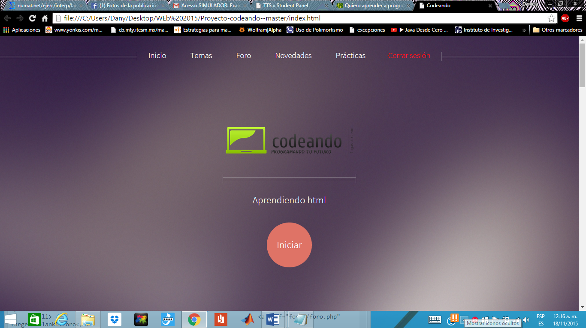

Justificación

* Hoy en día es común un si necesitamos buscar algún servicio, Información, personas o algo en específico accedemos a la web, por lo que es de gran importancia el estar presente por medio de la un sitio o página, dándonos a conocer al mundo.
* En base al la importancia que tiene tu presencia en la web, enseñaremos de forma básica e interactiva por medio de videos, fotos, juegos o instrucciones breves el como desarrollar tu página web.

MAPA DE NAVEGACION

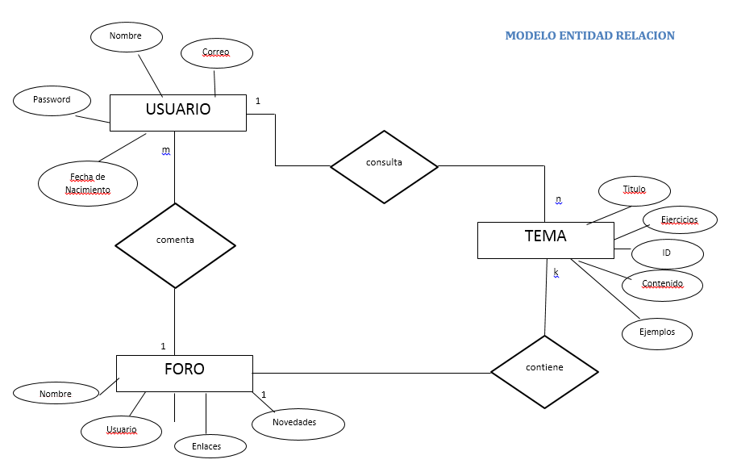

Base de Datos

USUARIO

create database myapp;

use myapp;

create table user(

id int not null auto_increment primary key,

fullname varchar(500) not null,

username varchar(100) not null unique,

email varchar(255) not null unique,

password varchar(255) not null,

created_at datetime not null

);

TEMAS

-- phpMyAdmin SQL Dump

-- version 4.1.14

-- http://www.phpmyadmin.net

--

-- Servidor: 127.0.0.1

-- Tiempo de generaciÃ³n: 10-11-2015 a las 21:41:33

-- VersiÃ³n del servidor: 5.6.17

-- VersiÃ³n de PHP: 5.5.12

SET SQL_MODE = "NO_AUTO_VALUE_ON_ZERO";

SET time_zone = "+00:00";

/*!40101 SET @OLD_CHARACTER_SET_CLIENT=@@CHARACTER_SET_CLIENT */;

/*!40101 SET @OLD_CHARACTER_SET_RESULTS=@@CHARACTER_SET_RESULTS */;

/*!40101 SET @OLD_COLLATION_CONNECTION=@@COLLATION_CONNECTION */;

/*!40101 SET NAMES utf8 */;

--

-- Base de datos: `temas`

--

-- --------------------------------------------------------

--

-- Estructura de tabla para la tabla `comentario`

--

CREATE TABLE IF NOT EXISTS `comentario` (

`ID` int(11) NOT NULL AUTO_INCREMENT,

`ID_tema` int(11) NOT NULL,

`comentario` text NOT NULL,

PRIMARY KEY (`ID`)

) ENGINE=InnoDB DEFAULT CHARSET=latin1 AUTO_INCREMENT=38 ;

--

-- Volcado de datos para la tabla `comentario`

--

INSERT INTO `comentario` (`ID`, `ID_tema`, `comentario`) VALUES

(7, 1, ' jppasd'),

(8, 0, ''),

(9, 5, ' dasdas'),

(10, 1, ' '),

(11, 4, ' '),

(12, 0, ''),

(13, 4, ' ldjlkasjdlkas'),

(14, 1, 'hola hola'),

(15, 1, ''),

(16, 1, ''),

(17, 1, ''),

(18, 1, ''),

(19, 1, ''),

(20, 1, ' xz<xz<'),

(21, 1, ' xz<xz<'),

(22, 1, ' xzx<z'),

(23, 1, ' xzx<z'),

(24, 0, ' jnjn'),

(25, 1, ' kmdlasd'),

(26, 1, ' kmdlasd'),

(27, 1, ' x<zx<zx'),

(28, 1, ' czxczxcjhcxz'),

(29, 1, ' czxczxcjhcxz'),

(30, 1, ' '),

(31, 1, ' '),

(32, 1, ' '),

(33, 1, ' '),

(34, 1, ' dasdas'),

(35, 1, ' dasdas'),

(36, 33, ' hola amiguitos'),

(37, 1, ' mh,kh,kh');

-- --------------------------------------------------------

--

-- Estructura de tabla para la tabla `tema`

--

CREATE TABLE IF NOT EXISTS `tema` (

`ID` int(11) NOT NULL AUTO_INCREMENT,

`titulo` text NOT NULL,

`descripcion` text NOT NULL,

PRIMARY KEY (`ID`)

) ENGINE=InnoDB DEFAULT CHARSET=latin1 AUTO_INCREMENT=35 ;

--

-- Volcado de datos para la tabla `tema`

--

INSERT INTO `tema` (`ID`, `titulo`, `descripcion`) VALUES

(1, 'fsd', ' dasd'),

(2, '', ''),

(3, '', ''),

(4, 'kljlkjlk', ' nklnkl'),

(5, 'jadsad', ' dasdas'),

(6, '', ''),

(7, '', ''),

(8, '', ''),

(9, 'dasdsa', 'dsadsadsa'),

(10, '', ''),

(11, 'xasdas', ' asdsadsadsa'),

(12, '', ''),

(13, '', ''),

(14, 'dasdsa', 'dsadsadsa'),

(15, '', ''),

(16, 'dasdsa', 'dsadsadsa'),

(17, '', ' '),

(18, '', ' '),

(19, '', ' '),

(20, 'xz<xx', ' x<zx<z'),

(21, 'hola', ' dasdas'),

(22, '', ' '),

(23, 'sas', ' dasdas'),

(24, '', ''),

(25, 'dasdsa', ' xdasd'),

(26, '', ''),

(27, 'dasdsa', ' xdasd'),

(28, 'dasdsa', ' xdasd'),

(29, 'dasdsa', ' xdasd'),

(30, 'dasdsa', ' xdasd'),

(31, '', ''),

(32, 'xz<x<zx', ' z<xz<xz<'),

(33, 'no nos dejemos', ' ahora'),

(34, ',jhkvh', ' mjg,jh');

/*!40101 SET CHARACTER_SET_CLIENT=@OLD_CHARACTER_SET_CLIENT */;

/*!40101 SET CHARACTER_SET_RESULTS=@OLD_CHARACTER_SET_RESULTS */;

/*!40101 SET COLLATION_CONNECTION=@OLD_COLLATION_CONNECTION */;

Diagramas de actividad del foro

Diagrama de actividad del foro

Ir a la pestaña de “Foros”

Ingrese a la plataforma

Agregar un tema de discusión agregar comentarios

Elegir el tema

Continuar en este tema

salir

Diagramas de actividad del curso

Diagrama de actividad de teoría

Estudiar contenido

Elija un tema

Ingrese a la plataforma

Aún no domino el tema Domino el tema

Avanzar al siguiente tema

Continuar en este tema

Diagrama de actividad de Ejercicios

Me encuentro en el menú principal Me encuentro en un tema

Ir al final del tema a la liga de la práctica correspondiente

Ir a la pestaña de “Prácticas”

Seleccionar la práctica deseada

Crea tu código siguiendo las instrucciones

Rúbrica

La rúbrica seguida para este curso se rige en el aprendizaje autodidacta en el que no se le impida al usuario consultar cierto contenido sin antes haber aprendido uno anterior, el propio estudiante se dará cuenta de que necesita ciertos conocimientos de temas anteriores.

Conclusión

En resumen tratamos de ser una página la cual tenga temas que pueden ser siempre leídos, con información de consulta ya sea por contacto o por foros, que los usuarios se sientan atraídos a página ya que les permitirá un estudio más sencillo y una forma de aprendizaje más eficaz, ya que la practica hace al maestro, no solo se hace por larga y tediosas lecturas Gracias a que se encuentra programada en HTML se pueden añadir nuevos temas, novedades, prácticas Solo esperamos que el usuario encuentre la información que creemos está buscando